**Муниципальное бюджетное дошкольное образовательное учреждение детский сад № 22**

**Музыкальный руководитель Саяпина Е.И.**

**Элементарное музицирование как средство коммуникативной и социальной адаптации ребенка.**

«Кем бы ни стал в дальнейшем ребенок, задача педагогов воспитывать в нем творческое начало, творческое мышление… Привитые желание и умение творить скажутся в любой сфере будущей деятельности ребенка».

Карл Орф.

Среди методик музыкального развития детей раннего возраста система немецкого композитора Карла Орфа (1895-1982) занимает важное место.  
Суть методики «Музыка для детей» заключается в раскрытии музыкальных талантов у детей через импровизацию в музыке и движении.  
Основная идея Карла Орфа – самостоятельный поиск детьми музыкантов внутри себя через обучение игре на простых музыкальных инструментах.

Для того чтобы развить музыкальный слух и способности, которые в той или иной степени есть абсолютно у всех, надо дать возможность ребенку быть активным деятелем, сочинителем. Орф был против раннего ограничения музыкального слуха ребенка рамками классической музыки и мажорно-минорной гармонии. Он был убежден, что для детей нужна своя особая музыка, специально предназначенная для музицирования. Она должна быть доступна, понятна и привычна ребенку. Это не чистая музыка, а музыка, неразрывно связанная с речью и движением: петь и одновременно приплясывать, чем-нибудь звенеть, греметь.

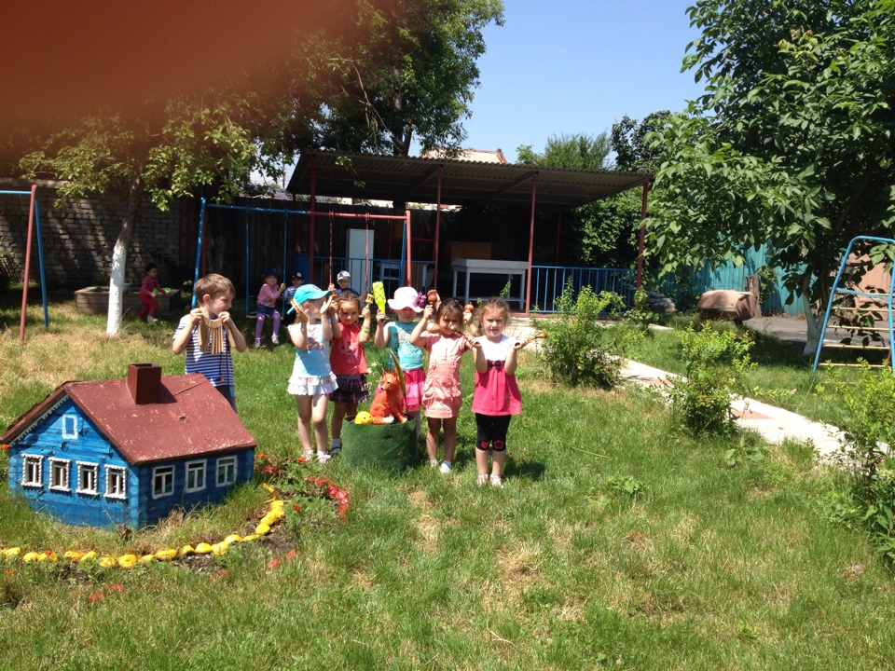

Звуки окружают нас везде и повсюду – мы живем в звуковой среде. Они вызывают у нас самые различные ощущения, которые бывает очень сложно характеризовать. Одни звуки нам мешают (даже очень тихие), другие (порой очень громкие) совершенно нас не беспокоят. Особенно значим и интересен мир звуков для детей. Именно дети часто слышат и откликаются на звуки, на которые мы, взрослые, даже не обратим внимание. Часто и необъяснимые страхи ребенка тоже приходят из мира звуков и задача нас, взрослых, помочь ему разобраться и адаптироваться в этом необычном и многогранном мире.

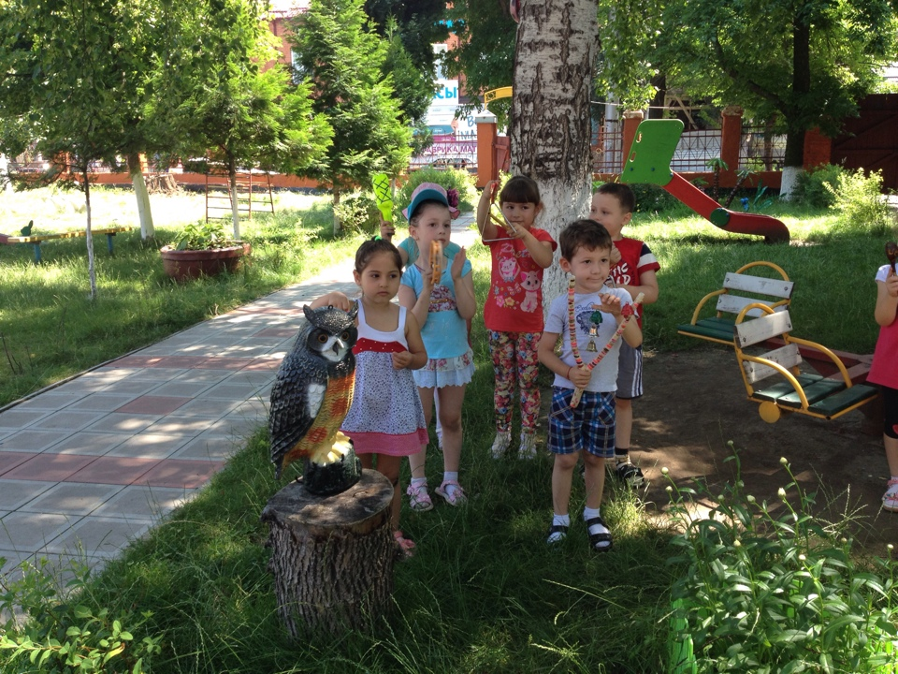

Особое, очень важное внимание в концепции Орфа уделяется импровизации с аккомпанементом «звучащих жестов». Звучащие жесты – это: хлопки, шлепки по бедрам, груди, притопывание ногами, щелчки пальцами. Необычное и вместе с тем простое звучание орфрвских инструментов понятно и привычно для детей, что дает возможность с первого занятия привлечь их внимание к разнообразию мира звуков: ярких и тусклых, прозрачных и бархатных, хрустящих. Знакомство с различными звуками должно быть первой ступенькой ребенка в мир музыки.

На занятиях я знакомлю детей с различными звуками, объясняю, что есть звуки музыкальные, а есть шумы. Прислушавшись, вместе с ребятами, мы начинаем придумывать и показывать все звуки, которые мы услышали. Затем мы играем – я начинаю петь упражнение,сочиненное Т Боровик, а ребята показывают заданные звуки: « В доме моем тишина, в доме моем я одна. Только слышно как «ШУРШУНЧИКИ»(храпунчики, щелкунчики, сопунчики, бурчунчики, смешунчики, пискунчики, шептунчики и т.д) шумят.»

Можно добавить другие звуки и те, что придумают сами ребята. Это упражнение всегда вызывают оживление у детей, даже самые замкнутые дети с удовольствием принимают в нем участие. С большим удовольствием дети выполняют и различные задания, где они подражают звукам природы, которые можно услышать весной, летом, осенью. Затем мы озвучиваем это различными шумовыми инструментами, а затем можно предложить нарисовать дома «портрет» понравившегося звука.

Также ребята с удовольствием добавляют звучание подходящих по тембру шумовых инструментов в аккомпанемент тех песен, которые мы с ними слушаем и поем: «Пестрый колпачек» Г.Струве, «Песенка- капель» В.Алексеева, «Музыкальная табакерка» А.Лядова, «Вальс-шутка» Д.Шостаковича, «Кавалерийская» Д.Кабалевского, «Смелый наездник» Р.Шумана и др. С большим удовольствием дети подыгрывают, слушая осетинские танцевальные мелодии и исполняя песни осетинского крмпозитора Л. Цаллаговой. Именно четкий ритм, веселый легкий характер многих осетинских мелодий раскрывают большие возможности для полета детской фантазии и проявления творчества.

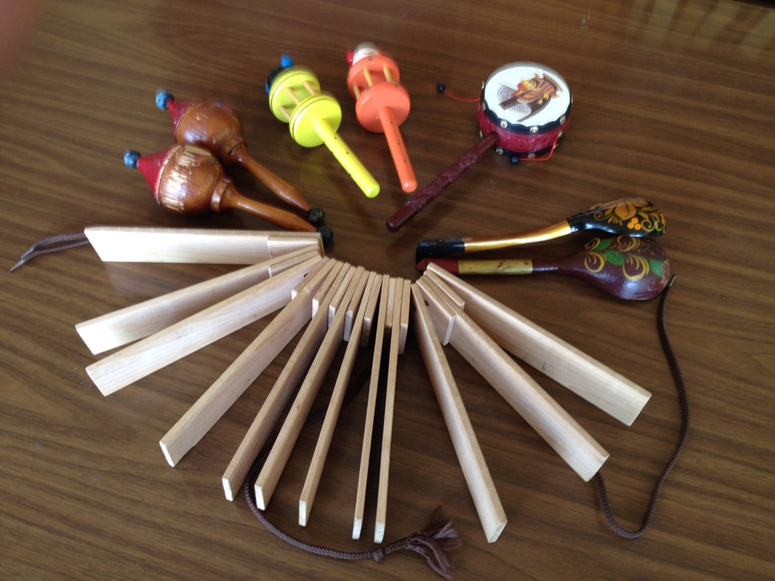

Обучение через творчество способствует проявлению универсальной креативности, которая есть в каждом ребенке и развитие которой становится все более очевидной задачей образования. Цель музыкального воспитания перестает быть локальной и естественно соединяется с главной целью образования—помогать ребенку в полной мере реализовать свои возможности и стать самим собой.

«Каждый узнаёт лишь то, что сам пробует сделать» – именно этот тезис Песталоцци лежит в основе принципов обучения Карла Орфа. Музыкальные занятия должны стать «обучением в действии». Не только слушая, исполняя, но и сочиняя элементарную музыку дети познают ее в реальном действии. Именно в этом заложена успешность не только обучения, но и воспитание творческого, активного мыслящего ЧЕЛОВЕКА.